1. **CentOS如何挂载磁盘**

远程SSH登录上[CentOS](http://www.linuxidc.com/topicnews.aspx?tid=14)服务器后，进行如下操作

提醒：挂载操作会清空数据，请确认挂载盘无数据或者未使用

第一步：列出所有磁盘  命令：  ll /dev/disk/by-path

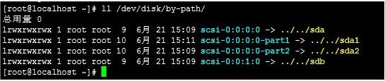

提示：如果无法确认数据盘设备名称，请使用df命令来确认系统盘的名称，从而排除挂错盘的情况。

第二步：格式化硬盘      命令：  fdisk /dev/sdb

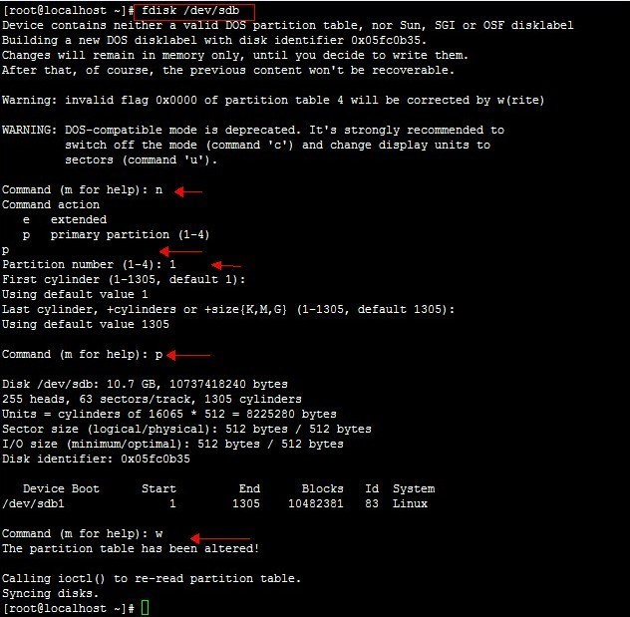

注意：图中箭头标注处续手动键入

第三步：创建分区        命令：  mkfs.ext4 /dev/sdb

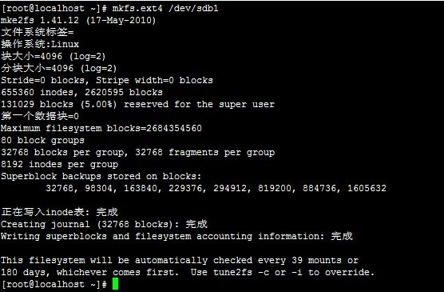

第四步：挂载分区        命令：  mkdir /data

mount /dev/sdb /data    # 将sdb这个硬盘挂载成为/data

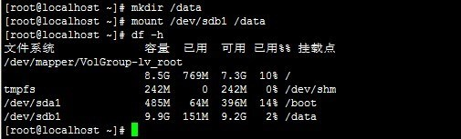

第五步：将信息写入fstab,让系统开启自动挂载。

 命令：  echo "/dev/vdb  /data ext4  defaults 0 0" >> /etc/fstab

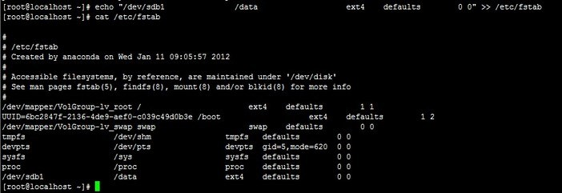

# 如何卸载磁盘

df -h 查看磁盘

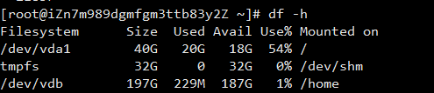

如果卸载挂载到/home下面的磁盘，则使用

umount /dev/vdb 既可卸载磁盘，

如果报错磁盘被占用，可通过fuser -f /home 查看占用的进程，再kill -9 杀死进程既可。

# 如何使用yum来下载RPM包而不进行安装

yum是基于Red Hat的系统(如CentOS、Fedora、RHEl)上的默认包管理器。使用yum，你可以安装或者更新一个RPM包，并且他会自动解决包依赖关系。但是如果你只想将一个RPM包下载到你的系统上该怎么办呢? 例如，你可能想要获取一些RPM包在以后使用，或者将他们安装在另外的机器上。

这里说明了如何从yum仓库上下载一个RPM包。

## 方法一:yum

yum命令本身就可以用来下载一个RPM包，标准的yum命令提供了--downloadonly(只下载)的选项来达到这个目的。

1. $ sudo yum install --downloadonly <package-name>

默认情况下，一个下载的RPM包会保存在下面的目录中:

1. /var/cache/yum/x86_64/[centos/fedora-version]/[repository]/packages

以上的[repository]表示下载包的来源仓库的名称(例如：base、fedora、updates)

如果你想要将一个包下载到一个指定的目录(如/tmp)：

1. $ sudo yum install --downloadonly --downloaddir=/tmp <package-name>

注意，如果下载的包包含了任何没有满足的依赖关系，yum将会把所有的依赖关系包下载，但是都不会被安装。

另外一个重要的事情是，在CentOS/RHEL 6或更早期的版本中，你需要安装一个单独yum插件(名称为 yum-plugin-downloadonly)才能使用--downloadonly命令选项：

1. $ sudo yum install yum-plugin-downloadonly

如果没有该插件，你会在使用yum时得到以下错误：

1. Command line error: no such option: --downloadonly

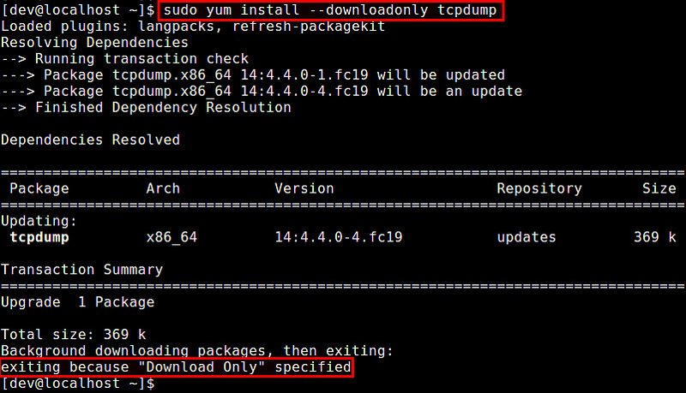

## 方法二: Yumdownloader

另外一个下载RPM包的方法就是通过一个专门的包下载工具–yumdownloader。 这个工具是yum工具包(包含了用来进行yum包管理的帮助工具套件)的子集。

1. $ sudo yum install yum-utils

下载一个RPM包：

1. $ sudo yumdownloader <package-name>

下载的包会被保存在当前目录中。你需要使用root权限，因为yumdownloader会在下载过程中更新包索引文件。与yum命令不同的是，任何依赖包不会被下载。

# CentOS配置远程桌面

环境：

CentOS 6.3 Final，桌面安装了除KDE的所有组件

**1、安装服务**

 yum install tigervnc-server

名字有点怪哦，CentOS5前叫vnc-server

**2、运行并设置密码**

vncserver[:1]

输入密码，会生成相关的文件

1. xauth:  creating new authority file /root/.Xauthority
3. New 'centos6-244:1 (root)' desktop is centos6-244:1
5. Starting applications specified in /root/.vnc/xstartup
6. Log file is /root/.vnc/centos6-244:1.log

**3、配置用户**

1. vim /etc/sysconfig/vncservers

最后一行加入：

VNCSERVERS="1:root" 多个用户用空格分开，并要先su - 到那个用户运行vncserver[:n]来设定配置文件和密码

**4、实用命令**

usage: vncserver [:<number>] [-name <desktop-name>] [-depth <depth>]  
                 [-geometry <width>x<height>]  
                 [-pixelformat rgbNNN|bgrNNN]  
                 [-fp <font-path>]  
                 [-fg]  
                 <Xvnc-options>...

       vncserver -kill <X-display>  
       vncserver -list

vncserver[:n] 开服务

vncserver -list 看有几个在运行

vncserver -kill :n   杀掉第几个x-display

vncpasswd           修改密码

**5、服务管理**

service vncserver restart

其它用法：/etc/init.d/vncserver {start|stop|restart|try-restart|status|force-reload}

chkconfig vncserver on 加入到自启动（chkconfig --level 35 vncserver on）

**6、客户端连接**

CentOS：使用TigerVNC Viewer 连接 ip:1

Windows：使用Real VNC Viewer 连接ip:1

输入密码即可访问

===============================================================================================

必须明白：  
vncserver在调用的时候，会根据你的配置来启用server端的监听端口，  
端口默认是从5900开始，再加上你的桌面号。  
比如你的桌面号为1，则vnc的连接端口号为5900+1=5901  
比如你的桌面号为10000，则vnc的连接端口号为5900+10000=15900  
======================================================================  
下面配置VNC服务器，使用户（root）能够通过vnc客户端远程连接到linux系统的图形界面(前提是你的服务器要安装桌面)

1、检查linux系统是否安装VNC  
在终端窗口输入命令：

rpm -q vnc-server

返回信息如下

package vnc-server is not installed

说明vnc服务器没有安装  
2、运行以下命令进行安装：

yum install vnc vnc-server

3、启动VNC服务

vncserver  
You will require a password to access your desktops.  
Password:  
Verify:

会提示输入密码，这个密码是远程登录时所需要输入的密码，输入密码，回车  
4、切换到root账号:su root然后输入root账号的密码

vi /etc/sysconfig/vncservers  #vnc配置文件  
VNCSERVERS="10000:root"  # 把前面的#取消了   10000:root （桌面号:用户）  
# VNCSERVERARGS[2]="-geometry 800x600 -nolisten tcp -localhost"

最后保存退出  
5、配置防火墙，允许10000+5900=15900端口通过防火墙（否则远程连不上VNC服务器）

vi /etc/sysconfig/iptables  
-A INPUT -m state --state NEW -m tcp -p tcp --dport 15900 -j ACCEPT（允许15900端口通过防火墙）

保存退出  
6、重启vnc服务器

 /etc/init.d/vncserver restart  
或者  
service vncserver restart

7、重启防火墙，使刚才的端口配置生效

/etc/init.d/iptables restart  
service iptables restart

8、 设置vnc服务器开机自动启动  
第一种方法：使用“ntsysv”命令启动图形化服务配置程序，在vncserver服务前加上星号，点击确定，配置完成。  
第二种方法：使用“chkconfig”在命令行模式下进行操作，命令使用如下

chkconfig vncserver on  
chkconfig --list vncserver  
vncserver       0:off   1:off   2:on    3:on    4:on    5:on    6:off

9、更改vnc连接密码  
vncpasswd  
到此，VNC服务端设置完成，用VNC客户端可以连接了  
vnc服务器：你的ip:15900

注意：如果在连接上之后，出现灰屏，可以按照下面的方法设置  
进入用户的home目录, cd /home/user  
如果是用root账号登录的，那么当前目录就是用户根目录

cd ~/.vnc  
vi xstartup  #编辑  
#twm &    #注释掉这一行  
gnome-session &   #添加这一行

保存退出即可正常连接！

做到这里，总算是大功告成了，接下来你可以用http://IP:port的方式来WEB登录比如说

http://IP:5801,也可以在vncviewer里用IP:1这种来登录。

1. 解决大数据框架中的组件不正常停止导致的滞留进程问题

实际维护中, 有时候会出现如下情况

1. 常用命令

du -h --max-depth=1 /home #查看/home目录下各个文件夹及文件所占的空间

1. CentOS 6 网络设置修改 指定IP地址 DNS 网关

环境：

　　系统硬件：vmware vsphere (CPU：2*4核，内存2G)

　　系统版本：Centos-6.5-x86_64

　　路由器网关：192.168.1.1

步骤：

1.查看网络MAC地址  
　　[root@centos ~]# cat /etc/udev/rules.d/70-persistent-net.rules

显示如下信息  
　　# PCI device 0x15ad:0x07b0 (vmxnet3)  
　　SUBSYSTEM=="net", ACTION=="add", DRIVERS=="?*", ATTR{address}=="00:50:56:94:04:3c", ATTR{type}=="1", KERNEL=="eth*", NAME="eth0"

　　# PCI device 0x15ad:0x07b0 (vmxnet3)  
　　SUBSYSTEM=="net", ACTION=="add", DRIVERS=="?*", ATTR{address}=="00:50:56:94:53:24", ATTR{type}=="1", KERNEL=="eth*", NAME="eth1"

　　eth0:对应第一张网卡，eth1：对就第二张网卡。当前使用eth0连接路由器，eth1保留（服务器一般用来，连接其它主机）

　　2.修改主机名称  
　　[root@centos ~]# vim /etc/sysconfig/network

　　打开文件，修改以下内容并保存

　　NETWORKING=yes　　　　　　#使用网络  
　　HOSTNAME=centos　　　　　　#设置主机名称  
  
　　3.修改网卡  
　　[root@centos ~]# vim /etc/sysconfig/network-scripts/ifcfg-eth0

　　打开文件，修改以下内容并保存

　　DEVICE=eth0　　　　　　　　　　#对应第一张网卡  
　　TYPE=Ethernet  
　　ONBOOT=yes　　　　　　　　　　#是否启动时运行  
　　NM_CONTROLLED=yes  
　　BOOTPROTO=static　　　　　　　#使用静态IP，而不是由DHCP分配IP  
　　DEFROUTE=yes  
　　IPV4_FAILURE_FATAL=yes  
　　IPV6INIT=no  
　　NAME="System eth0"　　　　　　#名称  
　　HWADDR=00:50:56:94:04:3C　 #必须对应etho是的MAC地址（/etc/udev/rules.d/70-persistent-net.rules）  
　　PEERDNS=yes  
　　PEERROUTES=yes  
　　IPADDR=192.168.1.40　　　　　#指定本机IP地址  
　　NETMASK=255.255.255.0　　　 #指定子网掩码  
　　GATEWAY=192.168.1.1　　　　 #指定网关  
　　4.修改DNS  
　　[root@centos ~]# vim /etc/resolv.conf

　　打开文件，修改以下内容并保存  
　　nameserver 8.8.8.8　　　　　　#GOOGLE的DNS服务器  
　　nameserver 61.144.56.100      #指定当前城市最近的DNS服务器（各城市不一样，上网搜索）  
　　nameserver 192.168.1.1　　    #指定经路由器上指定的DNS服务器  
　　5.重新启动网络配置  
　　[root@centos ~]#service network restart

　　6.重启

　　[root@centos ~]#shutdown -r now

　　7.查看当前IP设置

　　[root@centos ~]# ifconfig

　　8.测试是否连接外网

　　[root@centos ~]# ping www.163.com